* 1. 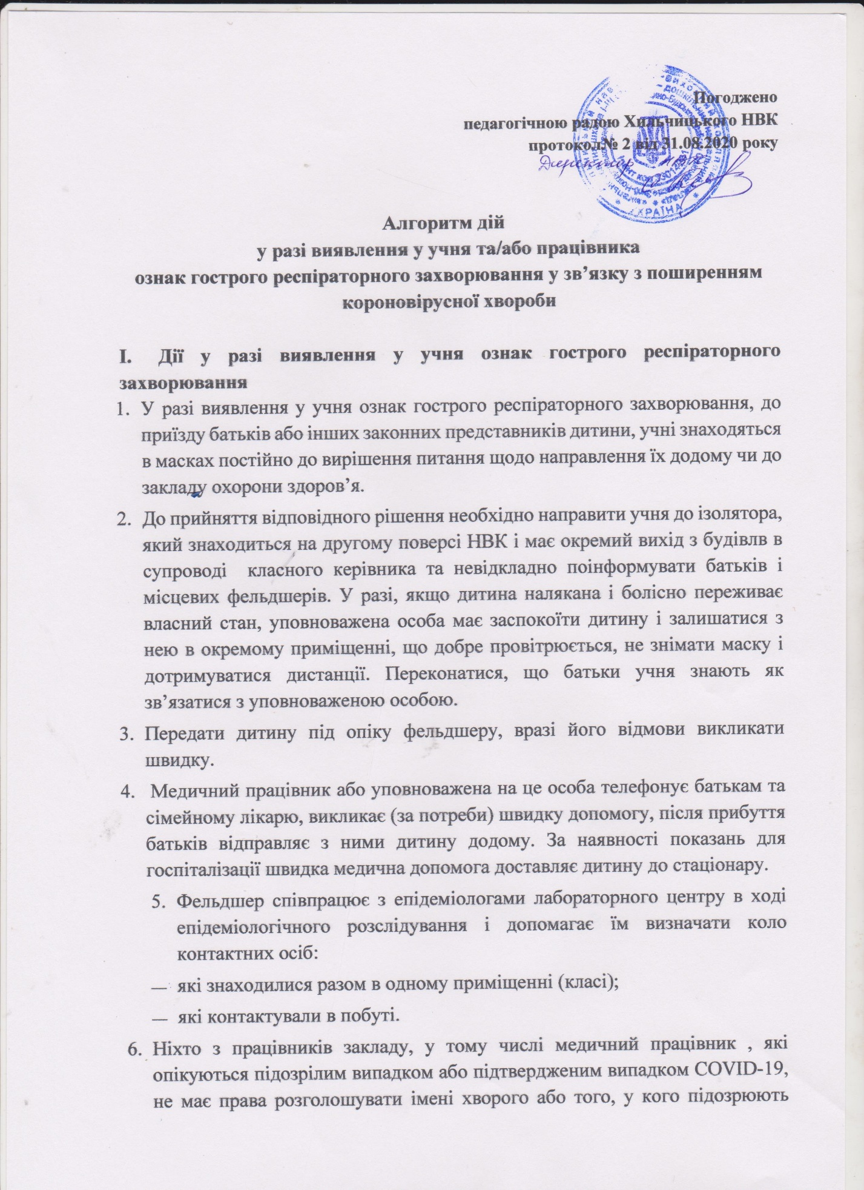COVID-19, задля збереження лікарської таємниці. Обов’язок закладу освіти — запобігати булінгу та стигматизації у зв’язку з COVID-19.

**ІІ. Дії у разі отримання позитивного тесту на SARS-CoV2 у здобувача освіти:**

У разі отримання позитивного результату тестування на SARS-CoV2 у учня необхідно:

* Підготувати екстрене повідомлення на відділ освіти, молоді та спорту Зноб-Новгородської селищної ради;
* Видати по Хильчицькому НВК наказ «Про зміни форми навчання»;
* Провести опитування батьків та контактних осіб дитини;
* направити додому на самоізоляцію контактних осіб (клас, групу) (згідно з Додатком 2 до Стандартів медичної допомоги «Коронавірусна хвороба (COVID-19)») на 14 днів;
* забезпечити позачергове проведення дезінфекції та генеральне прибирання приміщення закладу/класу;
* для класу, що перебуває на самоізоляції, організувати освітній процес за допомогою технологій дистанційного навчання;
* якщо захворювання на COVID-19 підтвердилося і в контактних осіб, прийнається рішення про організацію освітнього процесу за допомогою технологій дистанційного навчання для кількох класів або закладу в залежності від наявності підтверджених випадків в одному чи кількох класах.

**ІІІ. Якщо на COVID-19 захворів учитель, інший працівник необхідно:**

1. Працівники закладу, які перебували у контакті з особами, в яких лабораторно підтверджено захворювання на COVID-19, не виходять на роботу та невідкладно звертаються за медичною допомогою;
2. Якщо температура, кашель, нежить у працівника закладу з’явилися під час роботи, він має невідкладно залишити заклад освіти і звернутися до закладу охорони здоров’я за медичною допомогою; якщо ж у нього виникли такі небезпечні симптоми, як задишка, частий сухий кашель, біль у грудній клітці, температура, яку складно знизити, виражена блідість чи синюшність шкіри, повторне блювання, необхідно викликати екстрену допомогу, попередивши медиків, що є підозра на COVID-19
3. У приміщенні, де знаходився хворий вчитель/працівник, слід провести поза графіком провітрювання та дезінфекцію поверхонь.
4. Підготувати екстрене повідомлення на відділ освіти, молоді та спорту Зноб-Новгородської селищної ради;
5. Видати по Хильчицькому НВК наказ «Про зміни форми навчання»;

|  |
| --- |
|  |